Presseinformation

Hygienischer Ultraschallsensor P53 re-zertifiziert

Die PiL Sensoren GmbH hat für ihre hygienischen Ultraschallsensoren der Serie P53 einschließlich der zugehörigen lebensmitteltauglichen Montageverschraubungen erneut die Hygenic Design Re-Qualification erhalten. Die vollgekapselten Sensoren mit einem aus Edelstahl 1.44.4 gefertigten Gehäuse in Schutzart IP69k wurden speziell für den Einsatz in hygienischen Lebensmittelbereichen entwickelt. P53 ist mit Gehäusedurchmessern von 18 mm oder 30 mm erhältlich. Die ECOLAB-Zertifizierung stellt sicher, dass sich die Sensoren mit den Reinigungs- und Desinfektionsmitteln P3-topactive OKTO, P3-topactive 200, P3-topax 52, P3-topax 66 und P3-topax 990 reinigen lassen. Für raue industrielle Anwendungen ohne hygienische Anforderungen bietet PiL die robusten „Steel Head“-Ultraschallsensoren zur vereinfachten Montage auch mit Außengewinde an.
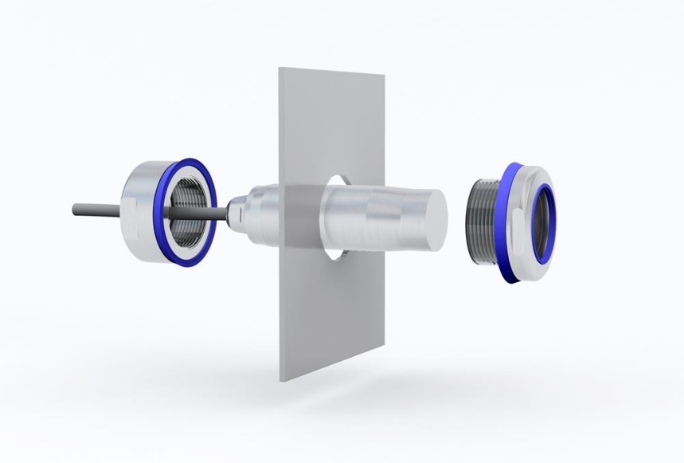
Bild: Re-zertifiziert: Die Ultraschallsensoren der Serie P53 von Pil mit lebensmitteltauglicher Montageverschraubungen haben
die Hygenic Design Re-Qualification erhalten.

Bilder: | P53_mit_Montagehalterung | Zeichen: | 835
Dateiname: | 202209008_pm_P53_re-qualifizierung | Datum: | 14.09.2022
Über PIL
Die in Erlensee bei Frankfurt/Main ansässige PIL Sensoren GmbH, ein Pionier der Ultraschallsensorik, entwickelt, produziert und vertreibt seit 1990 Standard- und maßgeschneiderte Sensorlösungen für industrielle Anwendungen. Zusammen mit der Inelta Sensorsysteme GmbH & Co. KG (Taufkirchen bei München) und der VYPRO s.r.o. (Trenčín, Slowakei) bietet PIL ein breites Produktspektrum zur Weg- und Positions- sowie zur Kraft-, Druck- und Neigungsmessung an. Das Angebot umfasst Kraftsensoren, Sensor-Signalverstärker, Druckschalter, kapazitive Sensoren sowie Ultraschallsensoren. Dienstleistungen aus dem Bereich der Kabel- und Steckverbinder-Konfektionierung ergänzen das Portfolio.
Der Unternehmensverbund beliefert insbesondere Kunden aus den Branchen Industrielle Automatisierung, Maschinenbau, Hydraulik, Medizintechnik sowie Luft- und Raumfahrt. Branchen- und kundenspezifische Sensorlösungen bilden dabei einen besonderen Schwerpunkt, der mit interdisziplinärem Know-how beständig ausgebaut wird.

Kontakt:  PIL Sensoren GmbH  Zweigstelle Süd  Reinhard Koch  Ludwig-Bölkow-Allee 22  82024 Taufkirchen  Tel.: 089 / 452 245-0  Fax: 089 / 452 245-744  E-Mail: marketing@pil.de  Internet: www.pil.de | gii die Presse-Agentur GmbH  Immanuelkirchstraße 12  10405 Berlin  Tel.: 030 / 538 965-0  E-Mail: info@gii.de  Internet: www.gii.de

